**Titre de l’œuvre**: ___________________________________

**Critique écrite par : _________________________________**

**Auteur(s) :** ________________________________________

**L’œuvre parle de** : (Est-ce un roman d’amour, d’enquêtes, d’aventures, un recueil de poésie, un documentaire sur un sujet particulier, un album jeunesse, etc.?) ________________________

**Fais un court résumé du contenu de l’œuvre. ___________________________________**

**______________________________________________________________________________________________________________________________________________**

**Ma critique : (**J’ai aimé cette œuvre littéraire car… et/ou Je n’ai pas aimé cette œuvre littéraire car ….)

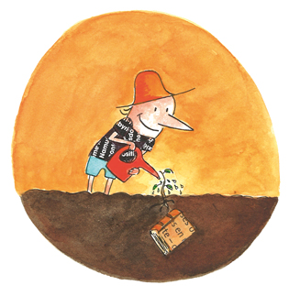________________________________________________________________________________________________________________________________________________________________________________________________________________________________________________________________________________________________________________________________________________

Date :___________________